Основные требования пожарной безопасности на даче
22.04.2015
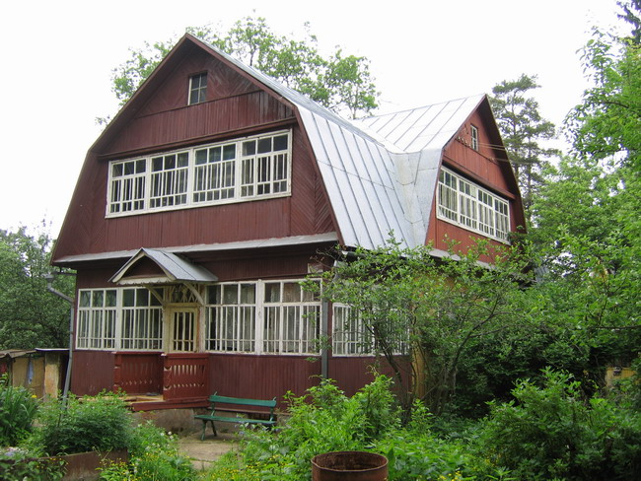
Окна чердаков должны быть остеклены и закрыты.
· На дачах запрещается:
· хранить более 10 литров легковоспламеняющихся и горючих жидкостей. Хранение ЛВЖ разрешается в хозблоках в металлической плотно закрывающейся таре;
· -производить электрогазосварочные работы без предварительной очистки места сварки от горючих материалов и без обеспечения места сварочных работ первичными средствами пожаротушения;
· -курить и пользоваться открытым огнем на чердаках, а также в местах хранения горючих материалов (кладовых, подсобных и т.п.).
· В случае обнаружения запаха газа необходимо перекрыть газовые коммуникации и проветрить помещения. При этом запрещается пользоваться открытым огнем, зажигать спички, включать электроприборы.
· Газовые баллоны емкостью более 10 литров должны быть расположены в несгораемом шкафу у наружной стены дома.
Порядок вызова пожарных и спасателей
с городского телефона- 101
с мобильного- 112

Адрес страницы: http://ostankino.mos.ru/working/safety/detail/1774096.html
Управа Останкинского района города Москвы

